
评建工作简报
第 3 期
福州软件职业技术学院评建工作办公室编 2017年 9月28日

[编者语] 《评建工作简报》是为配合我院迎接高职高专人才培养工作评估而编发的，旨在及时传达教育部、省教育厅有关指示精神和学院的相关规定，反映学院迎接高职高专人才培养工作评估的动态，服务于学院教育教学改革和评建工作，以期达到“以评促建、以评促改、以评促管、以评促强”的目的，促进我院教育教学工作迈上新台阶。
我们欢迎各位读者提出宝贵意见和建议，并提供有关评建工作的信息。
我院思政教研部接受省、部级思政课专家组听课指导
北师大洪成文教授一行莅临我院考察指导
福州软件职业技术学院学2016-2017年工作总结大会
北京理工大学出版社捐赠图书暨战略合作授牌仪式在学院举行
喜讯:我院虚拟现实技术（VR）职教师资培养培训基地被教育厅确定为首
批省级职教师资培养培训基地
我院赴福建华南女子职业学院交流学习
我院赴福州外语外贸学院交流学习

我院思政教研部接受省、部级思政课专家组听课指导

为进一步落实教育部党组决定的将2017年定为“高校思想政治理论课教学质量年”工作以及《中共福建省委教育工委关于开展2017年高校思想政治理论课教学质量年专项工作的通知》（闽委教思〔2017〕23 号）文件精神，切实推动教学质量年专项工作，提高高校思政课教学实效，本学期第12、13周，分别由福建省教育厅和教育部的专家听课组莅临我院随堂听课4人次，现场指导我院的思政课现场教学工作。我院思政教研部教师也积极陪同学习，并听取专家组的意见和建议，为下一阶段的学院思政课教学改革总结经验、做出贡献。

北师大洪成文教授一行莅临我院考察指导

6月12日下午，北师大洪成文教授一行3人莅临我院就学院发展战略进行考察指导，并在学院报告厅举行了交流座谈会。学院党委林新辉书记、林承超院长、俞发仁常务副院长、洪志群副书记、王秋宏副院长及各系各部门负责人参加了座谈会。座谈会由党委书记林新辉主持。

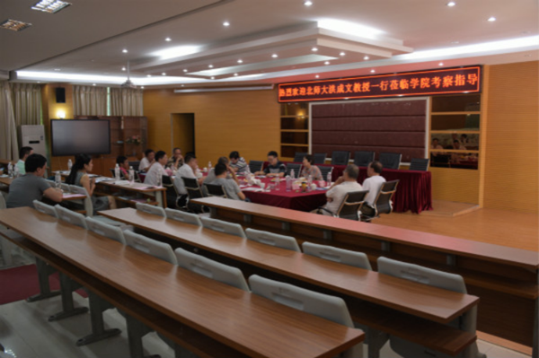

座谈会伊始，林承超院长代表学院对洪教授一行3人的到来表示热烈的欢迎。俞发仁常务副院长就学院概况、办学情况、办学特点及学院专业建设发展思路等方面做了简要介绍。

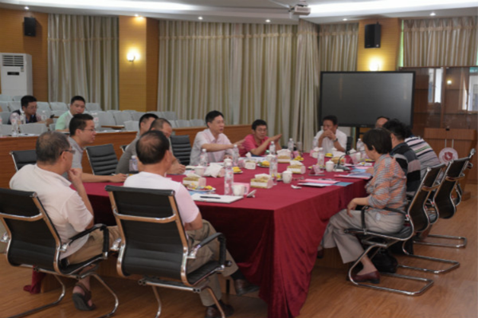

接着，双方就学院的毕业生就业情况、学院招生情况、师资队伍建设情况及学院发展规划等方面展开了交流。洪教授分别针对学院发展规划及当前存在的问题进行了细致的分析和解答，并就规划编制和学院发展提出了六点宝贵的建议：一是了解软件产业的发展趋势，为学院专业设置、调整、优化提供依据；二是加强对外学习考察的力度，经常性地开展学习交流活动，学习借鉴先进的办学经验；三是经常性地开展大范围的调查，善于动员一切力量展开访谈调查，为学院的决策提供依据和建议；四是尽量开放思想，走中外联合办学道路；五是抓住一些有利契机，活跃校内外氛围，全面树立学院形象；六是做规划善于运用内脑和外脑相结合。

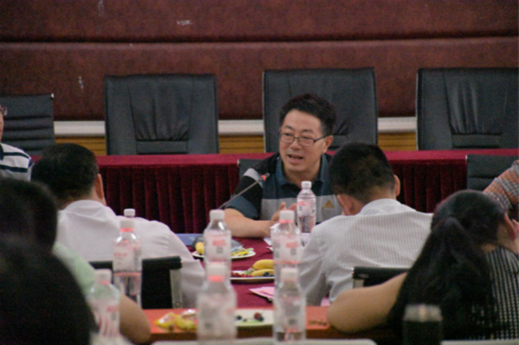

最后林新辉书记做了总结发言，他对洪教授一行为学院发展规划提出的宝贵意见表示衷心感谢，学院也将发挥学院主办方优势，认真做好规划，把握和创造机遇，把学院建设成为特色突出、教学水平高、技术能力强的职业技能型高职院校。

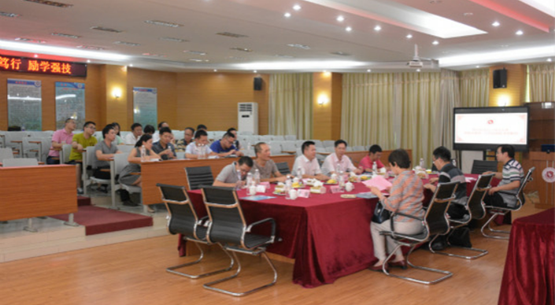

福州软件职业技术学院2016-2017学年工作总结大会

6月27日下午，学院在报告厅B113召开2016-2017学年工作总结大会，学院党委林新辉书记、林承超院长、俞发仁常务副院长、洪志群副书记、王秋宏副院长出席了大会，全院教职员工参加了大会。大会由俞发仁常务副院长主持。

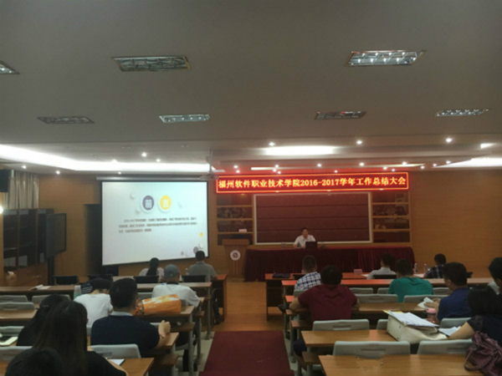

首先，俞发仁常务副院长作学院评建工作倒计时动员报告。他再次重申了评估工作的意义,也指出了学院当前评估工作存在的问题以及任务，他动员全体教职员工要把学院事业当成自己的人生事业，扎实地着手做起来，真抓实干，埋头苦干，为我院评建工作作出自己最优秀的贡献。
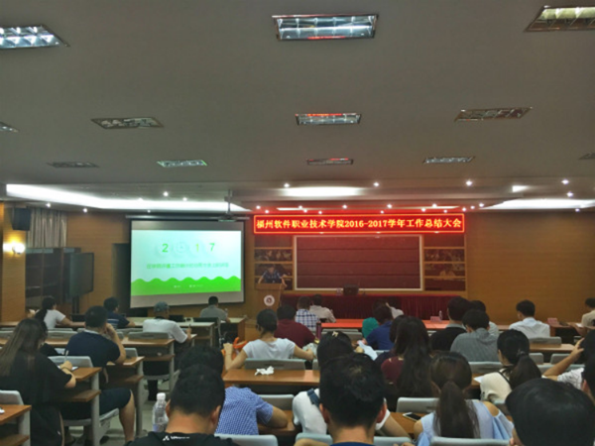

其次，林承超院长就2016-2017学年工作总结及下学期重点工作任务做了重要讲话。林院长从新校区建设、迎评促建工作、管理体制机制创新、师资队伍建设、教学质量工程、招生就业、专业结构调整、人才考核、社会服务等九方面对本学年以来的重点工作进行了总结，并就下学期办学定位、迎评促建工作、内涵建设、教职工干事创业激情、新校区建设、暑期及下学期准备工作等六项重点工作做了部署。
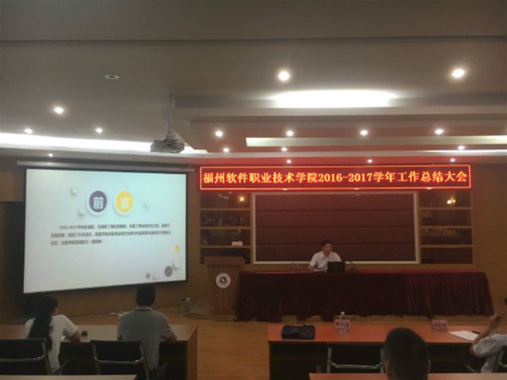

林新辉书记作学院2016-2017学年学院党委工作总结。他指出，一学年来，学院党委在提升学院党建工作水平、丰富校园文化的内涵建设、开展思想政治教育工作、维护校园安定稳定、发挥工会的桥梁和纽带作用等方面都取得了新突破，下学年，将是学院发展的关键战略机遇期，为此，学院党委的根本任务是：为学院的改革与发展服务，发挥党委的政治核心作用，做到坚持一个理念、突出两大重点、紧抓三项建设、发挥四个作用，助推学院科学发展，和谐发展。
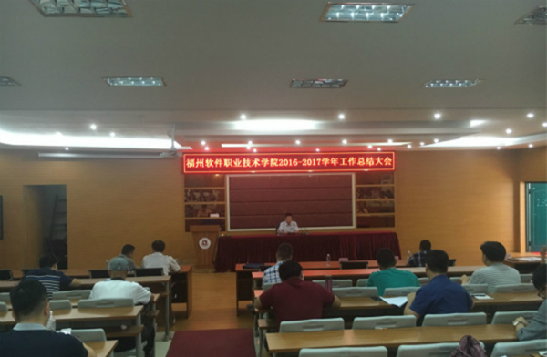
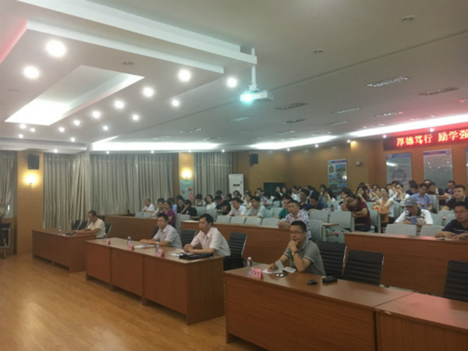

北京理工大学出版社捐赠图书暨战略合作
授牌仪式在学院举行

6月30日，北京理工大学出版社捐赠图书暨战略合作授牌仪式在B113报告厅举行。北京理工大学出版社常务副社长张文峰、发行部主任张勇、福建办事处刘善清主任等4人出席签约仪式。学院常务副院长俞发仁、党委副书记洪志群、副院长王秋宏以及教务处、图书馆、科研处、各系（部）负责人出席本次仪式。

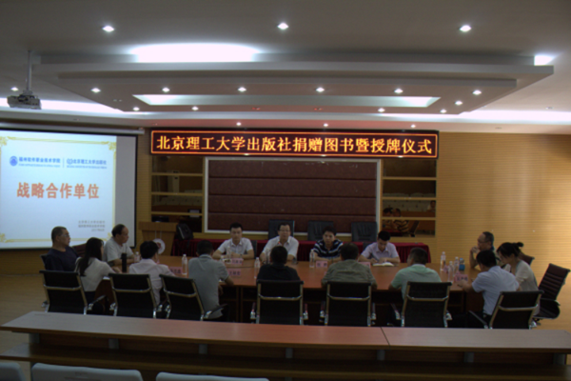

会上，学院常务副院长俞发仁代表全院师生向北京理工大学出版社长期以来对学院的关心、支持和帮助表示衷心感谢。他表示，学院与北京理工大学出版社在专业建设、课程建设、教学改革、教材建设以及信息化教学等多个方面开展深层次、全方位的合作，有利于进一步提高学院的专业建设、办学特色、教学质量和教材建设等方面的水平，提升学院人才培养质量，推动学院实现跨越式的发展并取得新的突破。本次深度合作将促进学院教育教学和教育出版事业的共同发展，实现优势互补、互利共赢。
北京理工大学出版社张文峰常务副社长对学院近几年来取得的丰硕成果表示祝贺。他表示，北京理工大学出版社在“十三五”规划期间，将紧密配合支持学院发展，进一步加强“十三五”国家规划教材建设、专业教学资源库建设、运作、应用和发展、信息化教学资源、在线开放课程建设、应用和推广、“双创”课程体系建设等方面的深度合作。

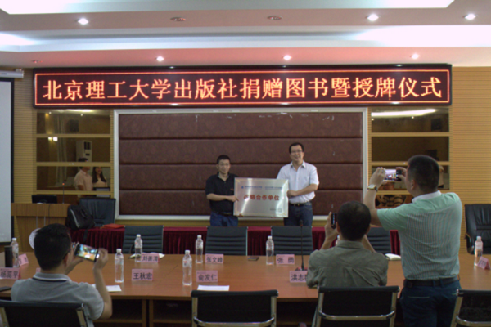

仪式后，学院教务处、图书馆、科研处、各系（部）与北京理工大学出版社一行4人就以上内容进行了交流。
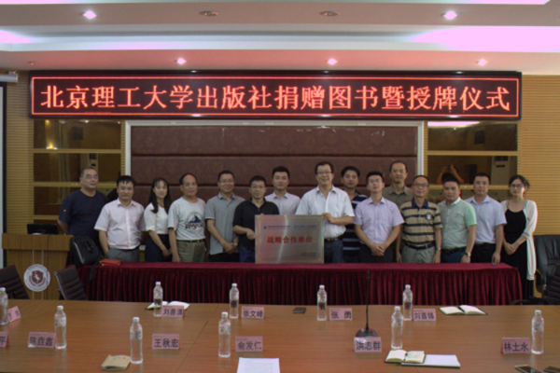

喜讯:我院虚拟现实技术（VR）职教师资培养
培训基地被教育厅确定为首批省级职教师资培养培训基地

根据《福建省教育厅关于申报职业院校教师素质提高计划项目任务承担基地的通知》(闽教师〔2017〕42号)精神，在有关单位申报的基础上，经组织专家评审，我院虚拟现实技术（VR）职教师资培养培训基地被教育厅确定为首批省级职教师资培养培训基地。此外，学院投资方网龙网络有限公司旗下子公司福建省华渔教育科技有限公司及福建省网龙普天科技有限公司也分别被确定为省级职业院校教师企业实践基地和福建VR职业教育公共实训基地。
我院将充分利用学院专业特色优势及举办方网龙网络公司在虚拟现实方面技术、人才和资源优势，大力加强职教师资专业内涵建设，努力打造职教师资培养培训的品牌特色，不断提高职教师资培养培训的质量，争取为我省职教师资培训工作作出新的成绩。
我院赴福建华南女子职业学院交流学习
9月19日下午，我院林新辉书记、林承超院长带领学院各部门负责人一行13人前往福建华南女子职业学院交流学习。福建华南女子职业学院苏萌娜院长、陈尚旺书记热情接待了林书记一行。
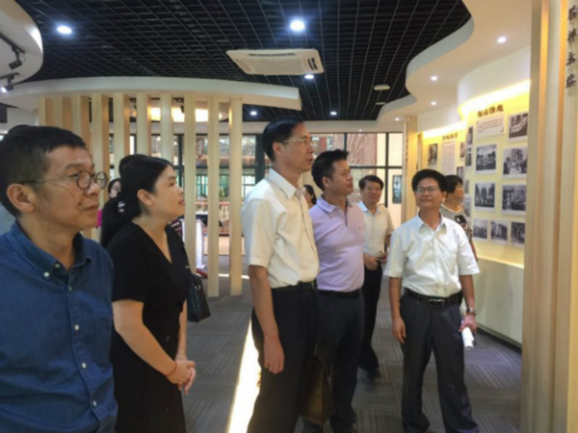
书记一行在苏萌娜院长、陈尚旺书记等人的陪同下参观了学校校史馆并进行了座谈交流。会上，陈尚旺书记对我院一行的到来表示热烈的欢迎，苏院长详细介绍了学院的办学历史、办学理念、办学特色及人才培养情况。随后，与会人员就管理制度、队伍建设、人才培养、教学科研、学生管理、财务管理等方面进行了深入的对口交流。
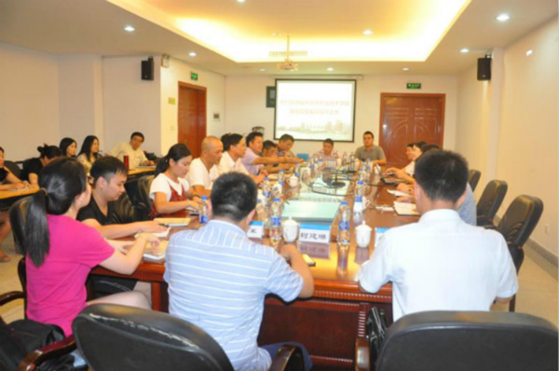

本次交流活动进一步加强了与兄弟院校相互之间的交流与学习，他们鲜明特色、成功的办学经验给我院留下了深刻印象，值得我们思考与借鉴，为我们今后的工作理清了思路。通过交流学习，进一步增强了双方的相互了解，密切了联系，增进了友谊。

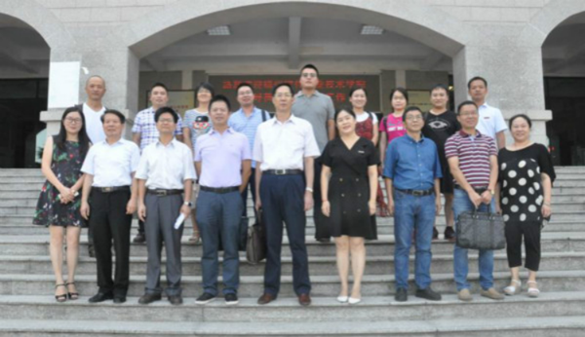

我院赴福州外语外贸学院交流学习

9月27日上午，我院林新辉书记、林承超院长带领学院各部门负责人一行16人前往福州外语外贸学院交流学习。福州外语外贸学院沈斐敏校长、陈炳钦书记及各中心负责人热情接待了林书记一行。

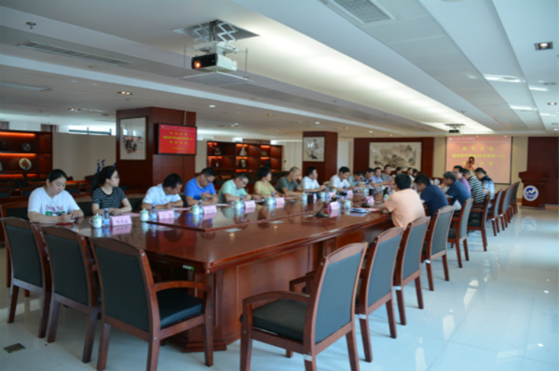

座谈会上，沈斐敏对我院一行的到来表示热烈的欢迎，他希望两校以此次交流为契机，加强沟通，相互学习交流，共同进步。陈炳钦书记介绍了学院的办学历程和办学情况。我院党委林新辉书记和林承超院长分别表示，希望藉此机会，学习借鉴福州外语外贸学院良好的办学经验，同时促进双方交流，进一步增进情谊。
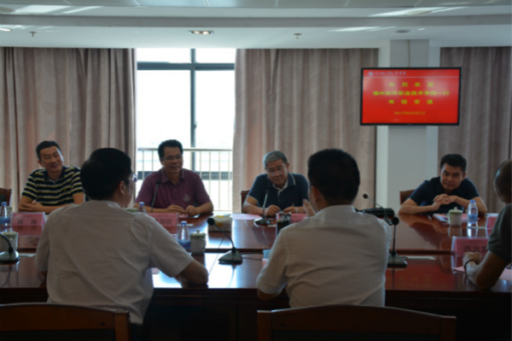
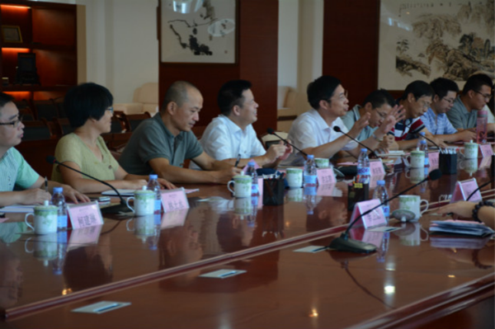

随后，与会人员就管理制度、队伍建设、人才培养、教学科研、学生管理、财务管理等方面进行了深入的对口交流，并参观了福州外语外贸学院图书馆及创新创业园区。
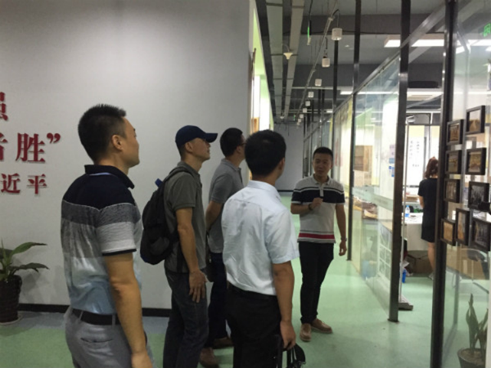

本次交流活动进一步加强了与兄弟院校相互之间的交流与学习，他们鲜明特色、成功的办学经验给我院留下了深刻印象，值得我们思考与借鉴，为我们今后的工作理清了思路。通过交流学习，进一步增强了双方的相互了解，密切了联系，增进了友谊。

